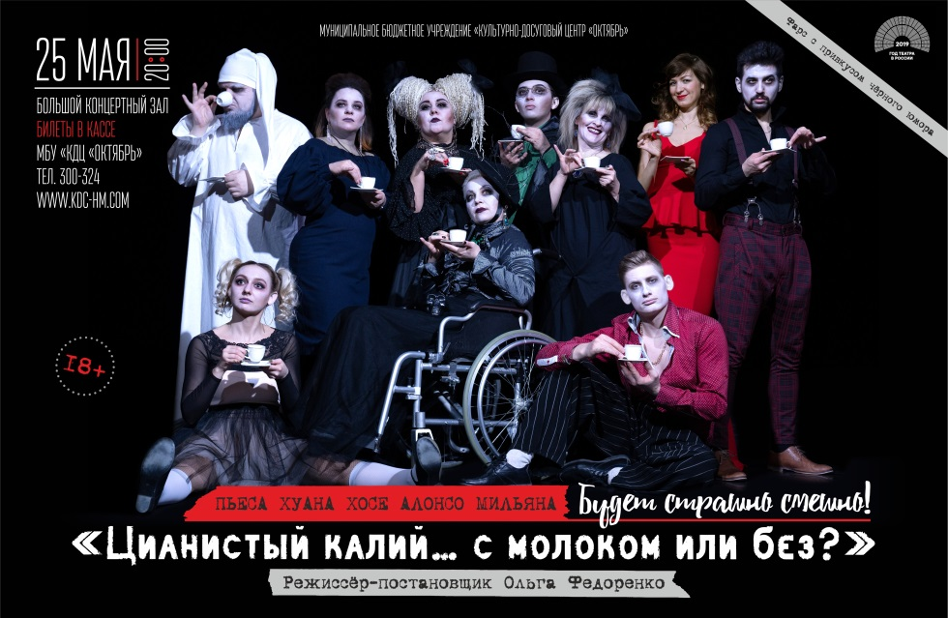

Премьера спектакля «Цианистый калий… с молоком или без?»
25 мая в 20.00 часов в большом концертном зале Культурно-досугового центра «Октябрь» состоится премьера спектакля «Цианистый калий… с молоком или без?» по одноименной пьесе Хуана Хосе Алонсо Мильяна, испанского драматурга второй половины 20 века.
«Цианистый калий… с молоком или без?» – фарс с привкусом черной комедии, действие которого разворачивается в провинциальном испанском городке. На сцене КДЦ «Октябрь» будет рассказана история коварной семейки злодеев с кучей неприглядных тайн, готовой на все в надежде заполучить миллионное наследство…
Настоящие испанские страсти и колоритный юмор не оставят никого равнодушным! Гротескные актерские работы и неожиданные повороты сюжета заставят каждого зрителя смеяться до слез и плакать от смеха!
Режиссер-постановщик – Ольга Федоренко
Роли исполняют:
Владимир Нургалиев – Дон Грегорио, умирающий дед
Наталья Дмитриева – Донья Адела, дочь умирающего деда
Мария Ишматова – Лаура, дочь дочери умирающего деда
Арслан Мадаминов – Энрике, племянник дочери умирающего деда
Юлия Волкова – Марта, возлюбленная племянника дочери умирающего деда
Екатерина Ряшина – Хустина, кузина дочери дочери умирающего деда
Василий Каюков – Льермо, муж кузины дочери дочери умирающего деда
Эвелина Цирульникова – Донья Сокорро, подруга дочери умирающего деда
Наталья Голубятникова – Донья Венеранда, неразлучная подруга подруги дочери умирающего деда
Раис Кагарманов – Марсиаль, сын неразлучной подруги подруги дочери умирающего деда
Дмитрий Никитенко – Эстремадурский Сатир, прекрасный человек
Стоимость билетов 200 рублей. Справки по телефону: 300-324. Возрастная категория 18+
Будет страшно смешно!

